Bobinas de Helmholtz

Relatório 2

# Mecânica e campo eletromagnético (MCE) – Trabalho prático 2

Ano Letivo 2024/2025 | Turma: PL2

119255 Guilherme Goulart

112938 Martim Calisto Pinheiro

120202 Paulo Lacerda

Índice

1.Breve Introdução Teórica 3

2. Introdução 3

3. Contextualização Teorico-experimental 5

4. Análise Experimental 6

5. Conclusão 10

1. Breve Introdução Teórica

PRODUÇÃO DE CAMPOS MAGNÉTICOS A PARTIR DE CORRENTES:

O SOLENÓIDE PADRÃO

Correntes elétricas e cargas em movimento produzem campos magnéticos que podem ser calculados através da Lei de Biot-Savart ou através da Lei de Ampère. Do ponto de vista físico, o solenoide pode considerar-se como um conjunto de anéis idênticos, alinhados lado a lado e percorridos pela mesma corrente 𝐼s. No caso de um solenoide de comprimento infinito, a expressão do campo magnético no seu interior tem apenas a componente longitudinal (isto é, paralela ao eixo principal) e é dada por:

sendo 𝑁/𝑙 o número de espiras por unidade de comprimento do solenoide, 𝐼s, a corrente elétrica que o percorre e a constante 𝜇0 é a permeabilidade magnética do vácuo (𝜇0 = 4𝜋 × 10-7 Tm/A). Esta expressão pode considerar-se válida para um solenoide finito, cujo comprimento é muito maior que o raio, 𝑙 >> 𝑅. Um enrolamento deste tipo designa-se por solenoide-padrão

BOBINAS DE HELMHOLTZ

As bobinas de Helmholtz são um outro dispositivo que, sendo constituído por dois enrolamentos paralelos em que 𝑅 ≫ 𝑙, parecem-se bastante mais com anéis de corrente do que com solenoides-padrão, permitindo criar, no espaço entre esses enrolamentos e ao longo do respetivo eixo, um campo magnético muito mais uniforme do que o campo devido a apenas um enrolamento (bobina).

**Figura 1.** Esquema representativo do posicionamento das bobinas a uma distância 𝑅.

Esta característica consegue-se desde que as bobinas sejam idênticas (mesmo raio e número de espiras), paralelas, coaxiais e estejam situadas entre si a uma distância igual ao seu raio, sendo ainda percorridas por correntes iguais e com o mesmo sentido. Nesta configuração é possível obter uma expressão para o campo magnético criado pelas duas bobinas num ponto 𝑥 genérico do seu eixo, a partir da expressão do campo magnético no eixo de um anel de corrente (centrado em 𝑥 = 𝑥0):

Se 𝐵H(𝑥) é a expressão do campo criado pelas Bobinas de Helmholtz pode deduzir-se que o campo magnético atinge o seu valor máximo, 𝐵HMáx , no ponto médio da porção do eixo entre as bobinas (𝑥 = 0, na Figura 1), considerando que o campo total é a soma dos campos de cada bobina:

Analisando a variação do valor de 𝐵H ao longo do eixo, pode ainda concluir-se que o valor de 𝐵H não é inferior a 95% de 𝐵HMáx , sendo, em 60% dessa mesma secção, superior a 99% de 𝐵HMáx.

Usando a Equação 2, a representação gráfica do campo magnético ao longo do eixo de duas bobines na configuração de Helmholtz para as várias correntes possíveis é a seguinte:

**Figura 2.** 𝐵(𝑥) na configuração de Helmholtz

1. Contextualização Teórico-Experimental

Este relatório tem como objetivo aprofundar o conhecimento na área dos campos eletromagnéticos, explorando diferentes tipos de campos e as suas características associadas. Para esse propósito, serão realizadas duas atividades experimentais: a primeira envolve a utilização de uma sonda de efeito de Hall aplicada a um solenoide padrão, enquanto a segunda consiste na medição do campo magnético ao longo do eixo de duas bobinas.

Com estas experiências, pretende-se calcular a constante de calibração na Parte A e determinar o número de espiras na Parte B. Adicionalmente, na Parte B, será possível demonstrar o princípio da sobreposição.

Fórmulas utilizadas:

Para a realização do relatório foram utilizadas várias fórmulas, sendo originadas através do método de dedução:

(1)

(2)

(3)

(4)

(5)

(6)

Para algumas destas fórmulas foi usada a constante que representa a permeabilidade magnética do vácuo, e é equivalente a 4π * 10−7 (T * m/A).

1. Análise Experimental

3.1 Material utilizado

1. Voltímetro

2. Amperímetro

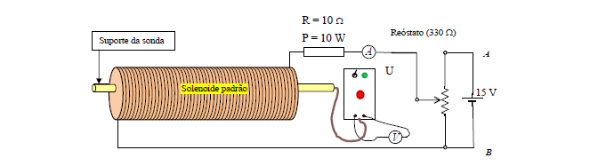

Figura - Esquema de Montagem

3. Fonte de tensão de 15 V

4. Resistência de 10 Ω

5. Reóstato de 330 Ω

6. Sonda de efeito de Hall

7. Solenoide

8. Bobines de Helmholtz

* 1. Parte A

Objetivo

A etapa inicial deste trabalho teve como objetivo calibrar a sonda de efeito Hall, determinando sua constante de calibração (Cc), que será utilizada na segunda parte do estudo (Parte B).

Procedimento experimental:

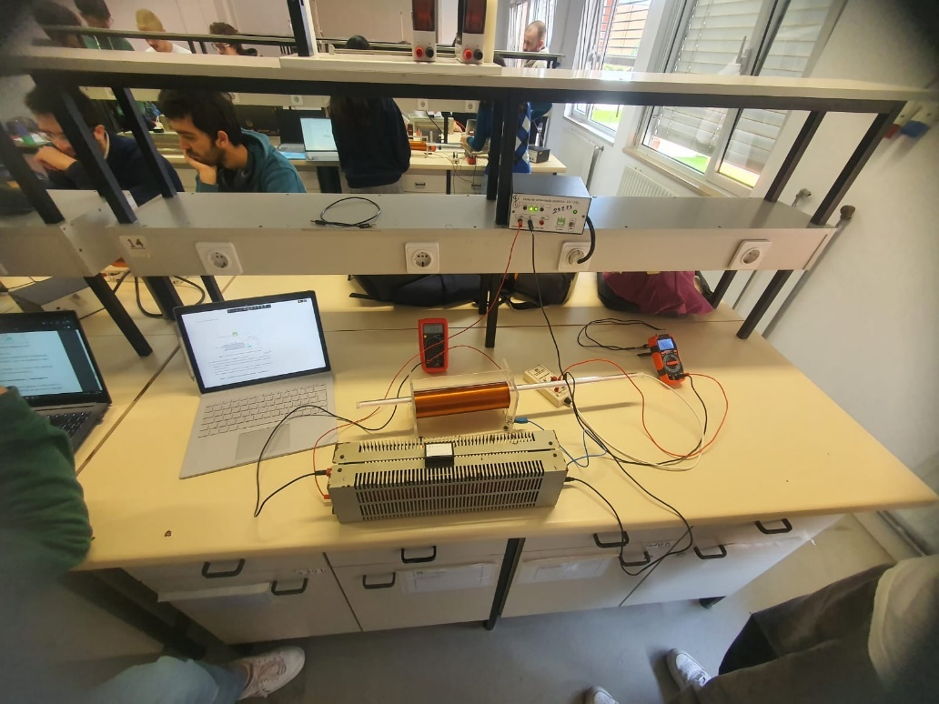

Figura 2 – Montagem em Laboratório (Parte A)

1. Conectou-se a sonda ao voltímetro e ajustou-se o potenciómetro da sonda até que o voltímetro indicasse 0 V na ausência de um campo magnético.
2. Em seguida, montou-se o restante do circuito conforme ilustrado na figura 2.1.
3. Anotou-se o valor de , que representa o número de espiras por unidade de comprimento do solenoide.
4. Posicionou-se a sonda dentro do solenoide, localizando o ponto onde a aproximação de solenoide infinito era válida.

|  |  |
| --- | --- |
| Corrente elétrica(±0.01A ) | Tensão de Hall (±0.0001V) |
| 0,029 | 0,0042 |
| 0,04 | 0,0058 |
| 0,051 | 0,0076 |
| 0,075 | 0,0108 |
| 0,134 | 0,02 |
| 0,258 | 0,0375 |

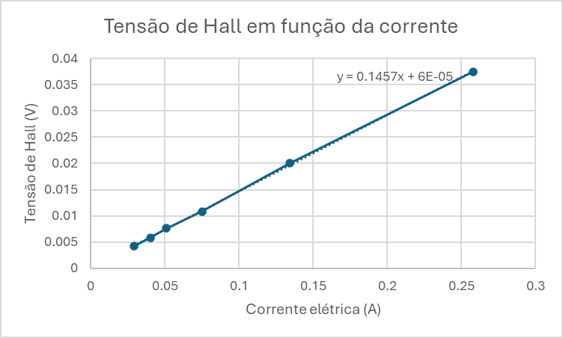

Gráfico 1- Variação da Tensão de Hall em função do campo elétrico

* 1. Parte B

Objetivo

Nesta etapa, procedeu-se à medição do valor da tensão de Hall ao longo do eixo de cada bobina isoladamente e, de seguida, para ambas as bobinas ligadas. É importante salientar que, durante este procedimento, manteve-se a corrente aproximadamente constante, *I = 0,50 A*

Procedimento experimental

1. Colocaram-se as bobinas na configuração de Helmholtz, garantindo que a distância entre elas era igual ao respetivo raio.

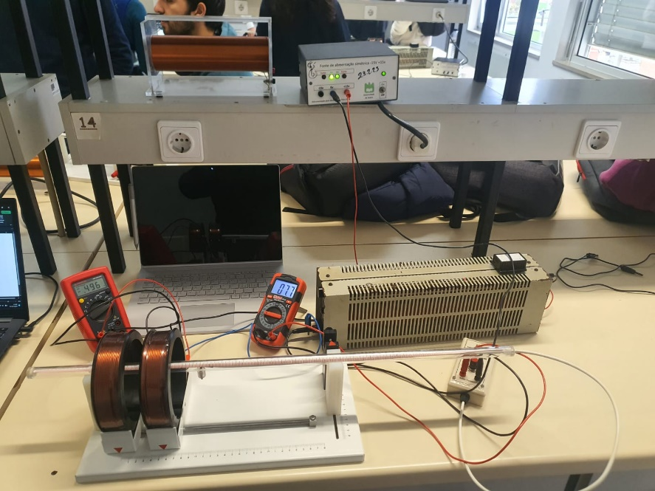

Figura 3 – Montagem em Laboratório (Parte B)

1. Registaram-se as características das bobinas, como o raio e a posição de cada uma.
2. Montou-se o restante do circuito, conforme ilustrado na figura 2.1, substituindo apenas o solenoide por uma das bobinas.
3. Ajustou-se o reóstato para fixar a corrente em I=0,50 A que permaneceu constante durante toda a experiência.
4. Mediu-se o campo magnético gerado pela bobina ao longo do seu eixo, em intervalos de um centímetro, registando-se cada par de valores: posição e tensão de Hall (VH).
5. Repetiram-se os passos 3, 4 e 5, mas desta vez para a segunda bobina, utilizando as mesmas posições definidas anteriormente.
6. Por fim, conectaram-se ambas as bobinas em série.

Análise dos resultados obtidos:

|  |  |  |  |  |  |  |  |
| --- | --- | --- | --- | --- | --- | --- | --- |
| Tabela 1 | | Tabela 2 | | Tabela 3 | | Tabela 4 | |
| Bobine Nº1 | | Bobine Nº12 | | Bobine Nº1 + Bobine Nº2 | | Curva Teórica | |
| Distancia( ± 0,05 m ) | Tensão( ± 0,1 V) | Distancia( ± 0,05 m ) | Tensão( ± 0,1 V) | Distancia( ± 0,05 m ) | Tensão( ± 0,1 mV) | Distancia( ± 0,05m ) | Tensão( ± 0,1 V) |
| 0.2 | 0.00034687 | 0.2 | 0.00006279 | 0.2 | 0.00040368 | 0.2 | 0.000409661 |
| 0.19 | 0.00039770 | 0.19 | 0.00008373 | 0.19 | 0.00047246 | 0.19 | 0.000481427 |
| 0.18 | 0.00042760 | 0.18 | 0.00011064 | 0.18 | 0.00052329 | 0.18 | 0.000538241 |
| 0.17 | 0.00043059 | 0.17 | 0.00014054 | 0.17 | 0.00056216 | 0.17 | 0.000571133 |
| 0.16 | 0.00040667 | 0.16 | 0.00017941 | 0.16 | 0.00057711 | 0.16 | 0.000586084 |
| 0.15 | 0.00035285 | 0.15 | 0.00023025 | 0.15 | 0.00058608 | 0.15 | 0.000583094 |
| 0.14 | 0.00030201 | 0.14 | 0.00028706 | 0.14 | 0.00058608 | 0.14 | 0.000589075 |
| 0.13 | 0.00024520 | 0.13 | 0.00033790 | 0.13 | 0.00058608 | 0.13 | 0.000583094 |
| 0.12 | 0.00019137 | 0.12 | 0.00038574 | 0.12 | 0.00058010 | 0.12 | 0.000577114 |
| 0.11 | 0.00014652 | 0.11 | 0.00040667 | 0.11 | 0.00055917 | 0.11 | 0.000553192 |
| 0.1 | 0.00011363 | 0.1 | 0.00040966 | 0.1 | 0.00052030 | 0.1 | 0.00052329 |
| 0.09 | 0.00008971 | 0.09 | 0.00039172 | 0.09 | 0.00046349 | 0.09 | 0.000481427 |
| 0.08 | 0.00006578 | 0.08 | 0.00033790 | 0.08 | 0.00040069 | 0.08 | 0.000403681 |
| 0.07 | 0.00004784 | 0.07 | 0.00029603 | 0.07 | 0.00033192 | 0.07 | 0.000343876 |
| 0.06 | 0.00003588 | 0.06 | 0.00023623 | 0.06 | 0.00026613 | 0.06 | 0.000272111 |
| 0.05 | 0.00002691 | 0.05 | 0.00018539 | 0.05 | 0.00021231 | 0.05 | 0.000212306 |

Em seguida está a representação gráfica das tabelas acima em função da posição da sonda de Hall:

*Gráfico 2- Representação gráfica da variação do campo magnético em função da posição da sonda de Hall nos diferentes estudos*

Para o cálculo da Cc :

O erro absoluto associado é:

O erro relativo associado é:

Erro relativo = 2,0735 %

Número de espiras:

Assumimos que o valor genérico e max são iguais, logo x = 0

Sabendo que VH = 13.7 mV, podemos calcular o campo magnético máximo:

T

Logo conseguimos calcular o número de espiras de uma bobine:

Erro associado ao número de espiras

Erro associado = 10.5 %

O Princípio da Sobreposição do campo magnético estabelece que, em uma configuração de Helmholtz, a soma dos campos gerados individualmente em uma determinada posição da sonda de Hall será equivalente ao valor medido quando ambas as bobinas estiverem ativas simultaneamente.

1. Conclusão

Com a realização deste trabalho, pretendíamos não só calibrar uma sonda de efeito Hall, como também observar as características do campo magnético ao longo da variação da distância das bobinas de Helmholtz e verificar o princípio da sobreposição dos campos magnéticos com sucesso. De seguida, através da utilização das bobinas de Helmholtz e da sonda de Hall, traçámos diferentes gráficos do campo magnético em função da posição da sonda para 3 situações: cada uma das bobinas isoladamente, para ambas as bobinas ligadas no mesmo sentido. Para confirmar o sucesso da experiência calculou-se a curva teórica através de médias, confirmando assim a curva experimental.

Relativamente às principais fontes de erro, o principal destaque é o erro humano associado às medições do raio das bobines. Além disso, o aquecimento do reóstato, associado à demora na recolha de valores, pode ter sido um dos fatores pela qual a corrente elétrica não se manteve constante.

Seguindo este raciocínio, para melhoria desta atividade prática poderíamos efetuar várias medições de raio por diferentes pessoas e, assim que possível, desligar sempre a fonte para evitar o seu aquecimento.

Em suma, apesar de terem ocorrido estes pequenos erros, consideramos que estes não afetaram o trabalho de modo significativo, visto que conseguimos alcançar todos os objetivos propostos e os resultados experimentais são congruentes com as análises teóricas.